關閉電子郵件預覽功能
前言：
自2002年4月17日下午開始，「求職信病毒」的變種WORM_KLEZ.G新病毒，利用電子郵件的方式迅速在亞洲地區擴散。求職信病毒不同於以往的病毒攻擊方式，以前的病毒是透過 e-mail 傳播並執行 e-mail 中的附加檔案，才會導致電腦遭受病毒感染。求職信變種病毒利用微軟outlook 信件閱讀及預覽功能，達成傳播病毒的目的，所以即時使用者不執行 e-mail 中的附加檔案，只要預覽帶有病毒信件，就會使電腦受到病毒感染。

建議：
- 學校Web Mail 關閉預覽
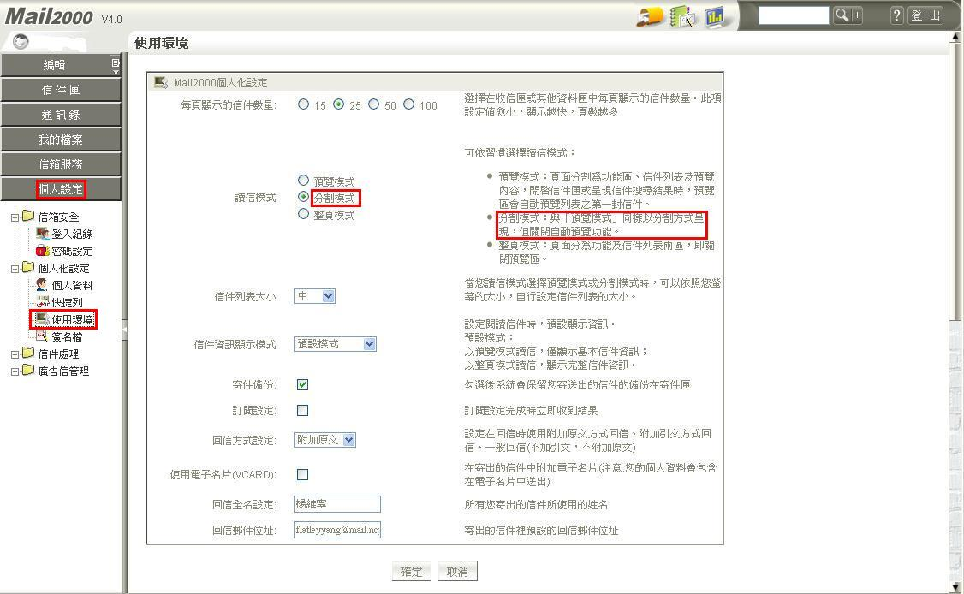
個人設定-> 使用環境 ->右方視窗即可選擇「分割模式」。

- Outlook Express關閉預覽
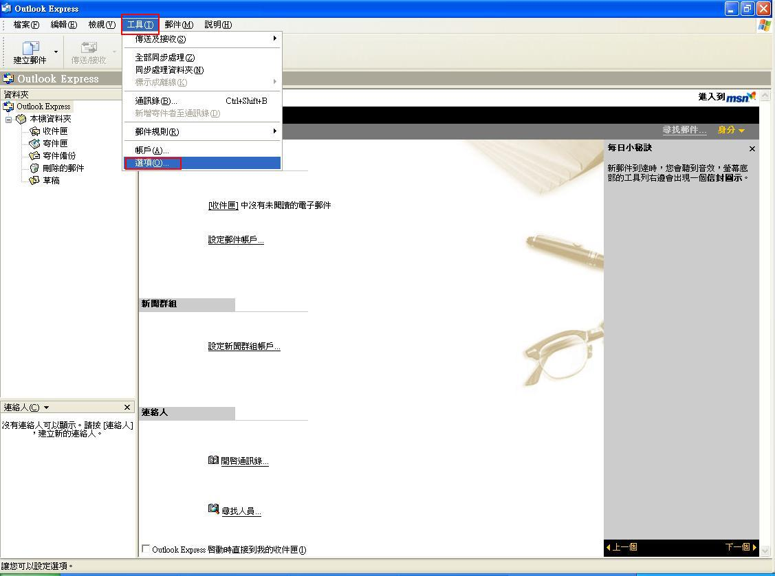
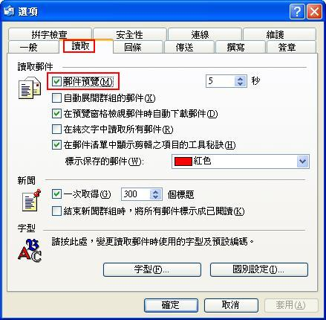
工具-> 選項 -> 讀取->下方「郵件預覽」，綠色勾勾請取消。

- Microsoft Outlook 關閉預覽
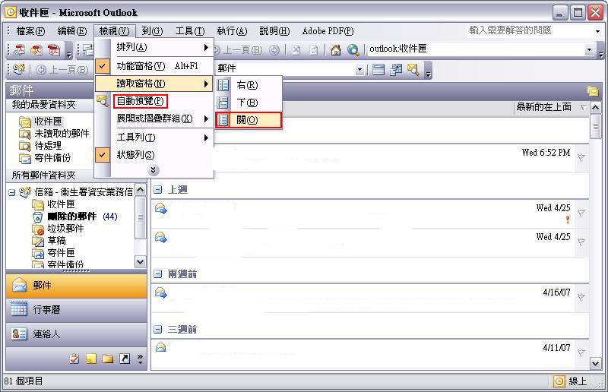
檢視 -> 讀取窗格 -> 關。則不會在出現預覽窗格。
檢視 -> 自動預覽 -> 若 [自動預覽]或[預覽窗格]前面的圖示為凹下去,表示有作用,則點選一下,使圖示浮起即可。

- Mozilla Thunderbird關閉預覽
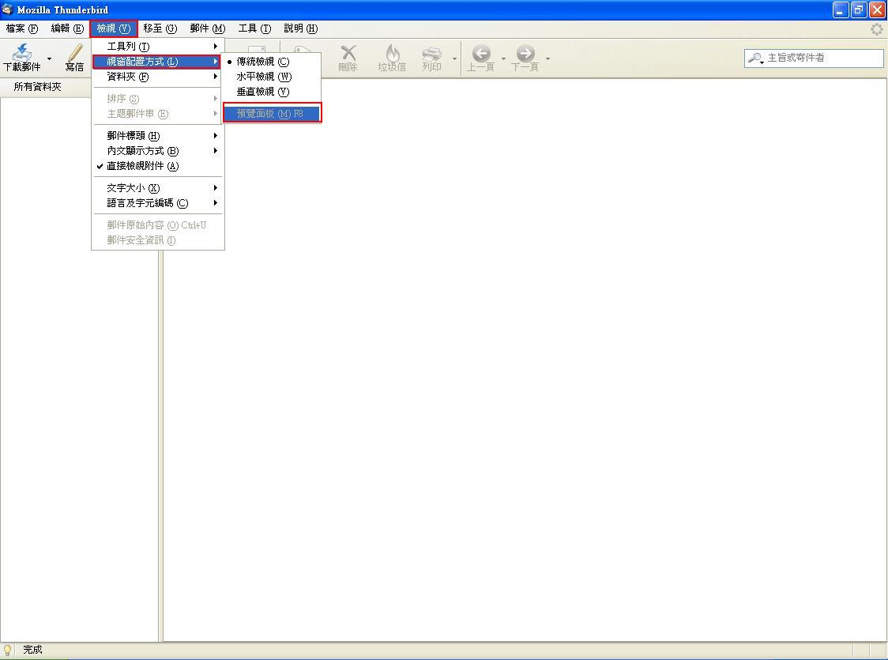
檢視 -> 視窗配置方式 -> 「預覽版面」取消。即不會出現預覽視窗。

多一點確認，少一分損失

資料提供：國立嘉義大學電算中心

